学校召开“传承红色基因”教师宣讲团成立会

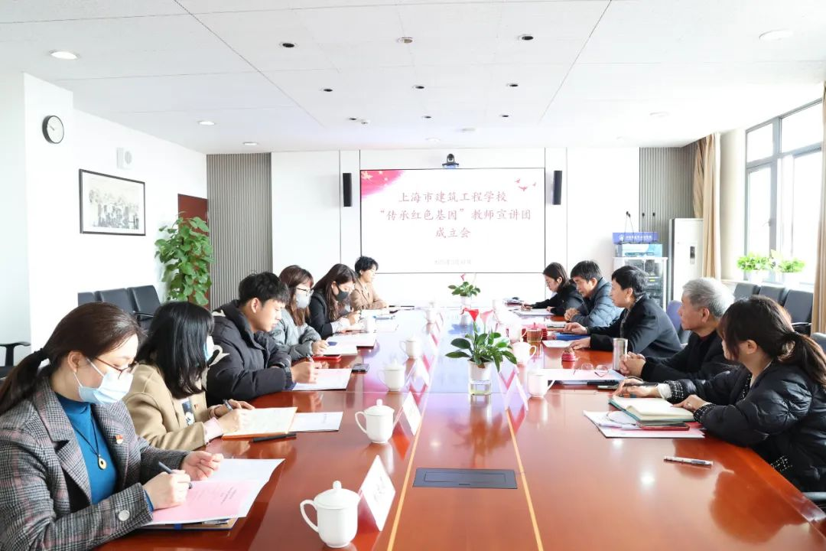

学校党委深入贯彻全面从严治党方针，坚守立德树人根本任务，不断增强党组织的政治功能和组织功能。作为上海中小学校党建工作“特色学校”培育创建单位，学校不断丰富“攀登计划”建设内涵，以“党建+五色文化”为载体，深入挖掘育人资源，组织开展“传承红色基因”系列活动。

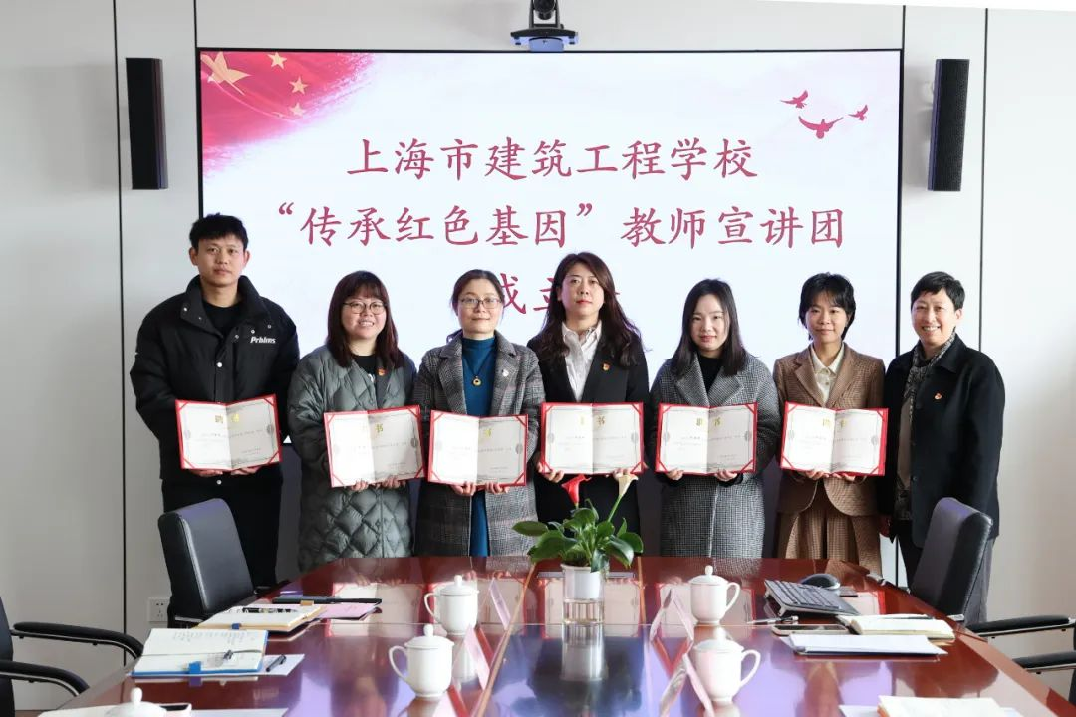

3月31日，学校召开“传承红色基因”教师宣讲团成立会，聘请学校领导、党支部书记、学生干事、思政课教师、辅导员代表等作为宣讲团讲师，宣讲团将面向全体师生开展专题宣讲。

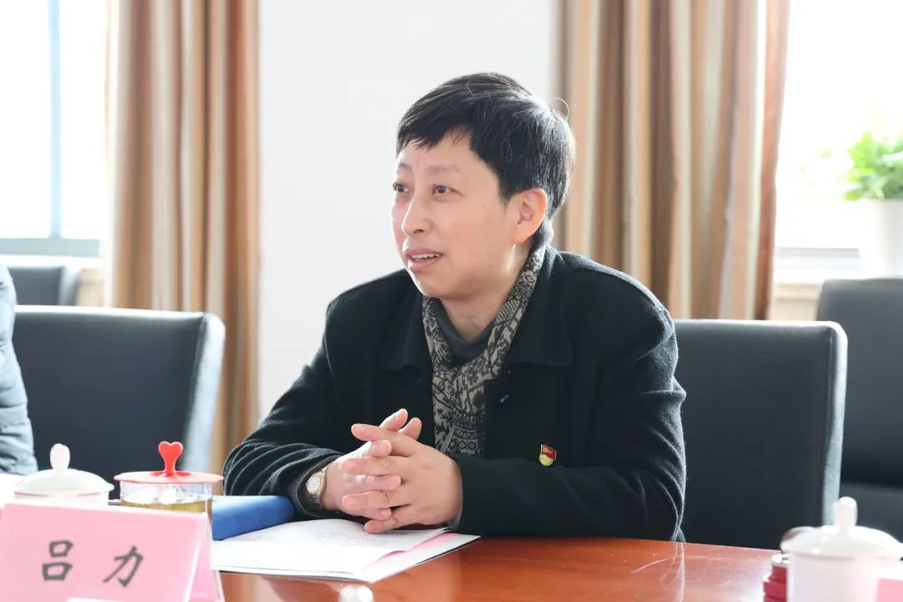

会上，学校党委书记吕力为宣讲团讲师颁发聘书，并提出几点期望。她指出，宣讲团的成立是我校讲好中国故事、传播红色文化的重要举措，宣讲团成员要牢记宣讲者的身份和荣誉，用心用情做好每一次宣讲，在传承红色基因上起到榜样示范作用。她强调，宣讲团成员要在思想上高度重视本次宣讲，要在行动上严要求保落实，为全面推进学校高质量发展汇聚强大力量。

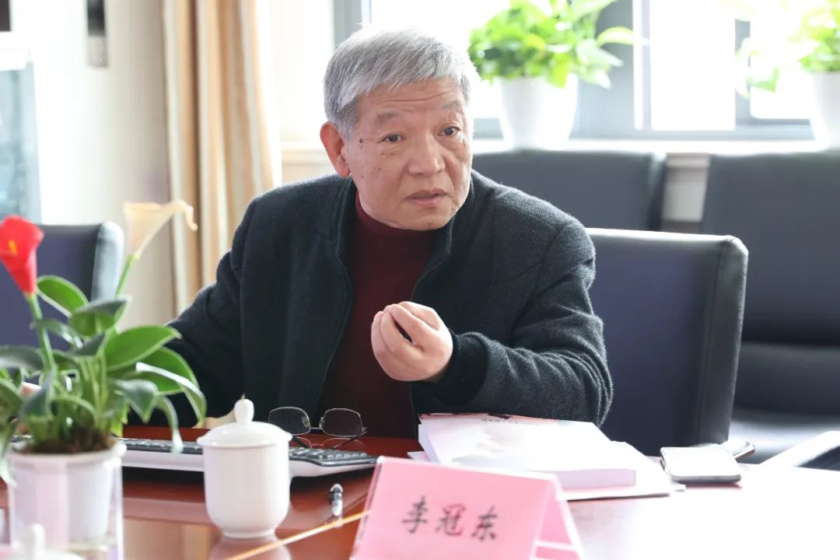

最后，李冠东老师从材料的编写说明、宣讲选题的示例等方面为宣讲团成员作了第一次辅导。

**系列教育活动**

为更好地发挥学校在传承红色基因活动中育人主渠道作用和社会的教育功能，传承红色基因系列教育活动将从以下五个方面开展：**1、成立红色教师宣讲团**统筹校内外资源，成立由领导班子、劳模、部队、关工委“五老”、学校党支部书记、思政教师等组成的传承红色基因教师宣讲团，开展面向学生、教师的专题宣讲。**2、创建红色育人品牌**基于学校国防教育工作基础，在集体教育中，深挖红色资源，涵养红色文化，创建新一轮国防教育特色班、国旗队。**3、开展红色主题教育**通过“专题会议+定期培训+特色课程”模式，实现仪式教育与日常教育相辅相成。发挥好关工委新编《两弹一星》教材的育人功能，组织召开专题工作会议，组织教师集体备课，定期开展传承红色基因大讲堂，讲好红色故事。**4、组织红色校外实践活动**挖掘周边社区、红色场馆等教育资源，建设传承红色基因校外实践基地，拓展红色育人空间。组织学生参加 “打卡红色教育基地”“观看红色主题影片”等活动，让红色成为实践育人的鲜亮底色。**5、开展红色育人专题理论研究**结合关工委工作实际，开展关于红色基因传承的课题研究，探索新时代学生赓续红色基因的途径。